|  |  |  |
| --- | --- | --- |
| 院、系领导  审批并签名 |  | A 卷 |

广州大学2013-2014学年第一学期考试卷

课 程：高等数学Ⅰ（80学时） 考 试 形 式：闭卷考试

学院:____________ 专业班级:__________ 学号:____________ 姓名:___________

|  |  |  |  |  |  |  |  |  |  |  |  |  |
| --- | --- | --- | --- | --- | --- | --- | --- | --- | --- | --- | --- | --- |
| 题 次 | 一 | 二 | 三 | 四 | 五 | 六 | 七 | 八 | 九 | 十 | 总 分 | 评卷人 |
| 分 数 | 30 | 18 | 6 | 12 | 15 | 9 | 10 |  |  |  | 100 |  |
| 得 分 |  |  |  |  |  |  |  |  |  |  |  |  |

一．填空题（每小题3分，本大题满分30分）

1．设，则 .

2．曲线有铅直渐近线 .

3．已知当时，与是等价无穷小，则常数 .

4．设，则当常数 时，在处连续.

5．设，则 .

6．曲线上点处的切线方程为 .

7．曲线的凸区间为 .

8．函数在上的平均值为 .

9．设，则 .

10． .

二．解答下列各题（每小题6分，本大题满分18分）

1．已知，求.

2．设，计算.

3．设是由所确定的隐函数，求在处的导数.

三．（本题满分6分）

证明：方程（整数）在内有且只有一个根.

四．计算下列极限（每小题6分，本大题满分12分）

1．.

2．.

五．计算下列积分（每小题5分，本大题满分15分）

1．.

2．.

3．.

六．（本题满分9分）

在内求一点，使右图中阴影部分的面积之和为最小.

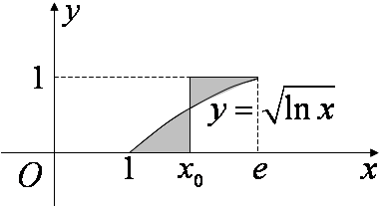

七．（本题满分10分）

（1）已知是连续函数，证明：；

（2）利用（1）的结论，计算.